第一章 简 介

1．1 产品简介
交流伺服技术自八十年代初发展至今，技术日臻成熟，性能不断提高，现已广泛应用于数控机床、印刷包装机械、纺织机械、自动化生产线等自动化领域。
SDXXX系列交流伺服是本公司自主研发的新一代交流伺服驱动器，主要采用最新的IRMCK201作为核心运算单元，并采用了复杂可编程器件EPLD及三菱智能功率模块，具有集成度高，体积小，响应速度快，保护完善，可靠性高等一系列优点。适用于高精度的数控机床、自动化生产线、机械制造业等工业控制自动化领域。
与以往驱动系统相比，SDXXX交流伺服系统具有以下优点：
- 伺服电机自带编码器，位置信号反馈至伺服驱动器，与开环位置控制器一起构成半闭环控制系统。
- 调速比为1：5000，从低速到高速都具有稳定的转矩特性。
- 伺服电机最高转速可达5000rpm，回转定位精度1/10000r（注：不同型号电机最高转速不同）。
- 通过修改参数可对伺服系统的工作方式、运行特性作出适当的设置，以适应不同的要求。
- 改进的空间矢量控制算法，比普通的SPWM产生的力矩更大，噪音更小。
- 高达3 倍的过载能力，带负载能力强。
- 完善的保护功能：过流，过压，欠压和编码器故障等保护。
- 监视功能允许显示18个参数状态，包括位置误差，电机转速、反馈脉冲、指令脉冲、电机电流、报警记录等。
- 高适应性，能够适应高速高精度电机，可以配套2~8磁极,400-6000线编码器的各型号电机。
  - 型号意义
1．伺服驱动器型号
S D 30 MT

功能代码（M：数字量与模拟量兼容）

IPM模块的额定电流（15/20/30/50/75A）
采用空间矢量调制方式(SVPWM)的交流伺服驱动器
第二章 安 装

【注意】
☆ 产品的储存和安装必须满足环境条件要求。
☆ 产品的安装需要防火材料，不得安装在易燃物上面或附近，防止火灾。
☆ 伺服驱动器须安装在电气控制柜内，防止尘埃、腐蚀性气体、导电物体、液体及易燃物侵入。
☆ 伺服驱动器和伺服电机应避免振动，禁止承受冲击。
☆ 严禁拖拽伺服电机电线、电机轴和编码器。

2．1 安装场合
◎ 电气控制柜内的安装
驱动器的使用寿命与环境温度有很大的关系。电气控制柜内部电气设备的发热以及控制柜内的散热条件，都会影响伺服驱动器周围的温度，所以在考虑机箱设计时，应考虑驱动器的散热冷却以及控制柜内的配置情况，以保证伺服驱动器周围环境温度在55℃以下，相对湿度95%以下。长期安全工作温度在45℃以下。
◎ 伺服驱动器附近有发热设备
伺服驱动器在高温条件下工作，会使其寿命明显缩短，并易产生故障。所以应保证伺服驱动器在热对流和热辐射的条件下周围湿度在55℃以下。
◎ 伺服驱动器附近有振动设备
采用各种防振措施，保证伺服驱动器不受振动影响，振动保证在0.5g（4.9m/s²）以下。
◎ 伺服驱动器在恶劣环境下使用
伺服驱动器在恶劣环境下使用时，接触腐蚀性气体、潮湿、金属粉尘、水以及加工液体，会使驱动器发生故障。所以在安装时，必须采取防护措施，保证驱动器的工作环境。
◎ 伺服驱动器附近有干扰设备
伺服驱动器附近有干扰设备时，对伺服驱动器的电源线以及控制线有很大的干扰影响，易使驱动器产生误动作。可以加入噪声滤波器以及其它各种抗干扰措施，保证驱动器的正常工作。注意加入噪声滤波器后，漏电流会增大，为了避免这种情况，可以使用隔离变压器。特别注意驱动器的控制信号线很容易受到干扰，要有合理的走线和屏蔽措施。

2．2 驱动器安装
注：
☆ 伺服驱动器必须安装在保护良好的电柜内。
☆ 伺服驱动器必须按规定的方向和间隔安装，并保证良好的散热条件。
☆ 不可安装在易燃物体上面或附近，防止火灾。

1 . 安装环境
（1）防护
伺服驱动器自身结构无防护，因此必须安装在防护良好的电柜内，并防接触腐蚀性、易燃性气体，防止导电物体、金属粉尘、油雾及液体进入内部。
（2）温湿度
环境温度0－50℃，长期安全工作温度在45℃以下，相对湿度在90%以下，并应保证良好的散热条件。
（3）振动与冲击
驱动器安装应避免振动，采取减振措施控制振动在0.5g（4.9m/S²）以下，驱动器安装应不得承受重压和冲击。

2、通风间隔

3、安装方法
（1）安装方式
电机采用凸缘安装方式，电机安装方向任意。
（2）安装注意事项
◎ 拆装带轮时，不可敲击电机或电机轴，防止损坏编码器。应采用螺旋式压拔工具拆装。
◎ 电机不可承受大的轴向，径向负荷。建议选用弹性联轴器连接负载。
◎ 固定电机时需用止松垫圈紧固，防止电机松脱。

4、安装尺寸

图2-1: SD15MT安装尺寸

图2-2: SD20MT安装尺寸
图2-3: SD30MT安装尺寸

图2-3: SD50MN安装尺寸

第三章 接 线
【注意】
☆ 外部交流电必须经隔离变压器后才能接到伺服驱动器上。
☆ 必须按端子电压和极性接线，防止设备损坏或人员伤害。
☆ 驱动器和伺服电机必须良好接地。
☆ U、V、W与电机绕组必须一一对应，否则会损坏电机或驱动器。
☆ 电缆及导线须固定好，并避免靠近驱动器散热器和电机，以免因受热降低绝缘性能。
☆ 驱动器内有大容量高压电解电容，在断电后5分钟内不可触摸端子或导线。

3．1 标准接线：
本交流伺服驱动的接线与控制方式等有关。
1．在位置/模拟量控制模式下SD15MT/SD20MT/SD30MT/SD50MN请按照：
图3-1：SD15MT位置/模拟量控制方式（华大电机、温岭宇海、常州常华、常州新月）标准接线。
图3-2 ：SD15MT位置/模拟量控制方式(武汉登奇)标准接线
图3-3 ：SD15MT位置/模拟量控制方式（南京苏强SQA系列）标准接线
图3-4： SD20MT/SD30MT/SD50MN位置/模拟量控制方式（华大电机、温岭宇海、常州常华、常州新月）标准接线
图3-5： SD20MT/SD30MT/SD50MN位置/模拟量控制方式（武汉登奇） 标准接线
图3-6： SD20MT/SD30MT/SD50MN位置/模拟量控制方式（南京苏强SQA 系列）标准接线
2．配线
（1）电源端子TB
⊙ R、S、T、U、V、W各端子线径必须≥1.5mm²（AWG14－16），r、t端子线径需≥1.0mm²（AWG16－18）。
⊙ PE接地线的线径为2mm²以上。驱动器和伺服电机必须在驱动器的PE端子上一点接地，接地电阻应＜100Ω。
⊙ 本机接线端子采用JUT-1.5－3冷压预绝缘端子，务必连接牢固。
⊙ SD15M应当采用单相隔离变压器供电，SD20MN、SD30MN，SD50MN，SD75MN应当采用三相隔离变压器供电，以减少电机伤人之可能性。在市电与隔离变压器之间最好能加装噪声滤波器，提高系统之抗干扰能力。
⊙ 请安装非熔断型（NFB）断路器，使驱动器故障时能及时切断外部电源。
（2）控制信号CN2端子、反馈信号CN1端子
⊙ 线径：采用屏蔽电缆（最好选用绞合屏蔽电缆），线径≥0.12 mm²，屏蔽层须接FG端子。
⊙ 线长：电缆长度尽可能短，控制信号CN2电缆不超过3米，反馈信号CN1电缆长度不超过20米。
⊙ 布线：远离动力线路布线，以防干扰串入。
⊙ 请给相关线路中的感性元件（线圈）安装浪涌吸收元件：直流线圈反向并联续流二极管，交流线圈并联阻容吸收回路。
图3-1：SD15MT位置/模拟量控制方式（华大电机、温岭宇海、常州常华、常州新月）标准接线

图3-2 ：SD15MT位置/模拟量控制方式(武汉登奇)标准接线

图3-3 ：SD15MT位置/模拟量控制方式（南京苏强SQA系列）标准接线
图3-4：SD20MT/SD30MT/SD50MN位置/模拟量控制方式 (华大电机、温岭宇海、常州常华、常州新月）标准接线

图3-5：SD20MT/SD30MT/SD50MN位置/模拟量控制方式（武汉登奇）标准接线

图3-6：SD20MT/SD30MT/SD50MN位置/模拟量控制方式（南京苏强SQA系列）标准接线
3．2 SD15MT/SD20MT/SD30MT/SD50MN端子功能
1．端子配置
图3-7为伺服驱动器接口端子配置图。其中TB1为SD15MT/ SD20MT/30MT/端子排, TB2为50MN端子排；CN2为DB25接插件，插座为针式，插头为孔式；CN1也为DB25接插件，插座为孔式，插头为针式。
说明：在模拟量速度控制模式时：Vin为模拟量输入端，Vingnd为模拟量输入地。AOUT+、AOUT-、BOUT+、BOUT-、ZOUT+、ZOUT-是编码器反馈到系统的信号。

图3-7：SD15MT/SD20MT/SD30MT/SD50MN伺服驱动器接口端子配置图

- 电源端子TB2

表3.1 电源端子TB
端子号 | 端子记号 | 信号名称 | 功能
TB－1 | R | 主回路电源  单相或三相 | 主回路电源端子  ～220V 50HZ  注意：不要同电机输出端子U、V、W连接
TB－2 | S | 主回路电源  单相或三相 | 主回路电源端子  ～220V 50HZ  注意：不要同电机输出端子U、V、W连接
TB－3 | T | 主回路电源  单相或三相 | 主回路电源端子  ～220V 50HZ  注意：不要同电机输出端子U、V、W连接
TB－4 | PE | 系统接地 | 接地端子  接地电阻﹤100欧;  伺服电机输出和电源输入公共一点接地
TB－5 | U | 伺服电机输出 | 伺服电机输出端子  必须与电机U、V、W端子对应连接
TB－6 | V | 伺服电机输出 | 伺服电机输出端子  必须与电机U、V、W端子对应连接
TB－7 | W | 伺服电机输出 | 伺服电机输出端子  必须与电机U、V、W端子对应连接
TB－8 | ｒ | 控制电源  单相 | 控制回路电源输入端子～220V 50Hz  备注：在SD15MT的TB1中不用接。
TB－9 | t | 控制电源  单相 | 控制回路电源输入端子～220V 50Hz  备注：在SD15MT的TB1中不用接。

3．控制端子CN2
控制方式简称：P代表位置控制方式
S代表模拟量速度控制方式

表3.2 控制信号输入/输出端子CN2
端子号 | 信号名称 | 记号 | I/O | 方式 | 功能
CN2－8 | 输入端子的电源正极 | COM＋ | Type1 |  | 输入端子的电源正极  用来驱动输入端子的光电耦合器DC12～24V，电流≥100mA
CN2－20 | 指令脉冲禁止 | INH | Type1 | P | 位置指令脉冲禁止输入端子  INH ON：指令脉冲输入禁止  INH OFF：指令脉冲输入有效
CN2－21 | 伺服使能 | SON | Type1 | P,S | 伺服使能输入端子  SON ON：允许驱动器工作  SON OFF：驱动器关闭，停止工作  电机处于自由状态  注1：当从SON OFF打到SON ON前，电机必须是静止的  注2：打到SON ON后，至少等待5ms再输入命令  注3：如果用PA27打开内部使能，则SON信号不检测。
CN2－9 | 报警消除 | ALRS | Type1 | P,S | 报警清除输入端子  ALRS ON：清除系统报警  ALRS OFF：保持系统报警
CN2－23 | 偏差计数器清零 | CLE | Type1 | P | 位置偏差计数器清零输入端子  CLE ON：位置控制时，位置偏差计数器清零
CN2－12 | 模拟量输入端 | Vin | Type4 | S | 外部模拟速度指令输入端子，单端方式，输入阻抗10千欧姆，输入范围－10V～＋10V。
CN2－13 | 模拟量输入地 | Vingnd |  |  | 模拟输入的地线。
CN2－1 | 伺服准备好输出 | SRDY | Type2 | P,S | 伺服准备好输出端子  SRDY ON：控制电源和主电源正常，驱动器没有报警，伺服准备好输出ON  SRDY OFF：主电源未合或驱动器有报警，伺服准备好输出OFF
CN2－15 | 伺服报警输出 | ALM | Type2 | P,S | 伺服报警输出端子。可以用PA27参数来改变报警输出电平高或低有效。
CN2－14 | 定位完成输出 | COIN | Type2 | P | 定位完成输出端子  COIN ON：当位置偏差计数器数值在设定的定位范围时，定位完成输出ON
CN2－4 | 超程保护 | RSTP | Type1 | P,S | 外接超程保护信号，信号有效时产生Err—32报警
CN2－3 | 输出端子  的公共端 | DG |  |  | 控制信号输出端子（除CZ外）的地线公共端
CN2－17 | 编码器A相信号 | AOUT＋ | Type5 | P,S | - 编码器A、B、Z信号差分驱动输出（26LS31输出，相当于RS422）；  - 非隔离输出（非绝缘）。
CN2－16 | 编码器A相信号 | AOUT－ | Type5 | P,S | - 编码器A、B、Z信号差分驱动输出（26LS31输出，相当于RS422）；  - 非隔离输出（非绝缘）。
CN2－22 | 编码器B相信号 | BOUT＋ | Type5 | P,S | - 编码器A、B、Z信号差分驱动输出（26LS31输出，相当于RS422）；  - 非隔离输出（非绝缘）。
CN2－10 | 编码器B相信号 | BOUT－ | Type5 | P,S | - 编码器A、B、Z信号差分驱动输出（26LS31输出，相当于RS422）；  - 非隔离输出（非绝缘）。
CN2－24 | 编码器Z相信号 | ZOUT＋ | Type5 | P,S | - 编码器A、B、Z信号差分驱动输出（26LS31输出，相当于RS422）；  - 非隔离输出（非绝缘）。
CN2－11 | 编码器Z相信号 | ZOUT－ | Type5 | P,S | - 编码器A、B、Z信号差分驱动输出（26LS31输出，相当于RS422）；  - 非隔离输出（非绝缘）。
CN2－2 | 编码器Z相集电极开路输出 | CZ | Type6 | P,S | - 编码器Z相信号由集电极开路输出，编码器Z相信号出现时，输出ON（输出导通），否则输出OFF（输出截止）；  - 非隔离输出（非绝缘）；  - 在上位机，通常Z相信号脉冲很窄，故请用高速光电耦合器接受。
CN2－5 | 编码器Z相输出的公共端 | CZCOM |  |  | 编码器Z相输出端子的公共端
CN2－18 | 指令脉冲PLUS输入 | PULS＋ | Type3 | P | 外部指令脉冲输入端子  注1：用PA--9设定脉冲输入方式  1）指令脉冲＋符号方式  2）CCW/CW指令脉冲方式
CN2－6 | 指令脉冲PLUS输入 | PULS－ | Type3 | P | 外部指令脉冲输入端子  注1：用PA--9设定脉冲输入方式  1）指令脉冲＋符号方式  2）CCW/CW指令脉冲方式
CN2－19 | 指令脉冲SIGN输入 | SIGN＋ | Type3 | P | 外部指令脉冲输入端子  注1：用PA--9设定脉冲输入方式  1）指令脉冲＋符号方式  2）CCW/CW指令脉冲方式
CN2－7 | 指令脉冲SIGN输入 | SIGN－ | Type3 | P | 外部指令脉冲输入端子  注1：用PA--9设定脉冲输入方式  1）指令脉冲＋符号方式  2）CCW/CW指令脉冲方式
CN2－25 | 屏蔽地线 | FG |  |  | 屏蔽地线端子
4．反馈信号端子CN1

表3.3 反馈信号端子CN2
端子号 | 信号名称 | 端子记号 |  |  | 颜色 | 功能
端子号 | 信号名称 | 记号 | I/O | 方式 | 颜色 | 功能
CN1－5  CN1－6  CN1－17  CN1－18 | 5V电源 | ＋5V |  |  |  | 伺服电机光电编码器用＋5V电源；电缆长度较长时，应使用多根芯线并联，减小线路压降。
CN1－1  CN1－2  CN1－3  CN1－4  CN1－16 | 电源公共地 | 0V |  |  |  | 伺服电机光电编码器用＋5V电源；电缆长度较长时，应使用多根芯线并联，减小线路压降。
CN1－24 | 编码器A＋输入 | A＋ | Type4 |  |  | 与伺服电机光电编码器A＋相连接
CN1－12 | 编码器A－输入 | A－ | Type4 |  |  | 与伺服电机光电编码器A－相连接
CN1－23 | 编码器B＋输入 | B＋ | Type4 |  |  | 与伺服电机光电编码器B＋相连接
CN2－11 | 编码器B－输入 | B－ | Type4 |  |  | 与伺服电机光电编码器B－相连接
CN2－22 | 编码器Z＋输入 | Z＋ | Type4 |  |  | 与伺服电机光电编码器Z＋相连接
CN2－10 | 编码器Z－输入 | Z－ | Type4 |  |  | 与伺服电机光电编码器Z－相连接
CN1－21 | 编码器U＋输入 | U＋ | Type4 |  |  | 与伺服电机光电编码器U＋相连接
CN1－9 | 编码器U－输入 | U－ | Type4 |  |  | 与伺服电机光电编码器U－相连接
CN1－20 | 编码器V＋输入 | V＋ | Type4 |  |  | 与伺服电机光电编码器V＋相连接
CN1－8 | 编码器V－输入 | V－ | Type4 |  |  | 与伺服电机光电编码器V－相连接
CN1－19 | 编码器W＋输入 | W＋ | Type4 |  |  | 与伺服电机光电编码器W＋相连接
CN1－7 | 编码器W－输入 | W－ | Type4 |  |  | 与伺服电机光电编码器W－相连接

3．3 I/O接口原理
1．开关量输入接口
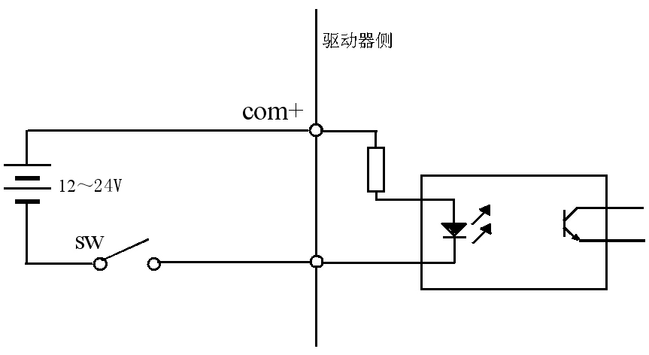
图3-8 Type1 开关量输入接口

（1）由用户提供电源，DC12～24V，电流≥100mA；
（2）注意，如果电流极性接反，会使伺服驱动器不能工作。
2．开关量输出接口
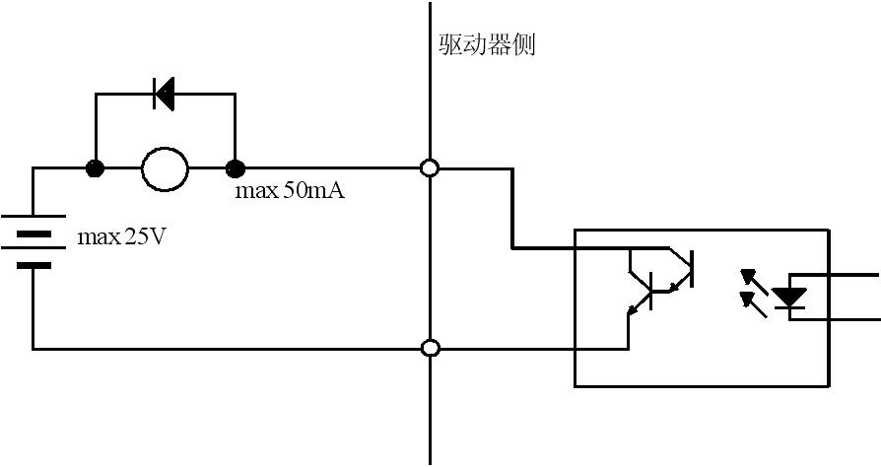
图3-9 Type2 开关量输出接口

（1）外部电源由用户提供，但是必需注意，如果电源的极性接反，会使伺服驱动器损坏。
（2）输出为集电极开路形式，最大电流50mA，外部电源最大电压25V。因
此，开关量输出信号的负载必须满足这个限定要求。如果超过限定要求或输出直接与电源连接，会使伺服驱动器损坏。
（3）如果负载是继电器等电感性负载，必须在负载两端反并联续流二极管。如果续流二极管接反，会使伺服驱动器损坏。
3．脉冲量输入接口
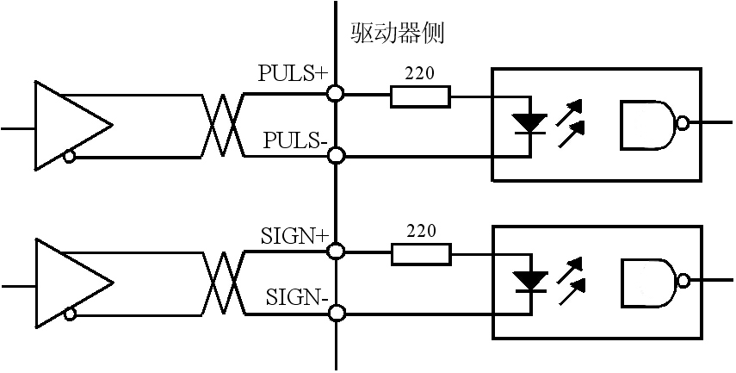
图3-10 Type3 脉冲量输入接口的差分驱动方式
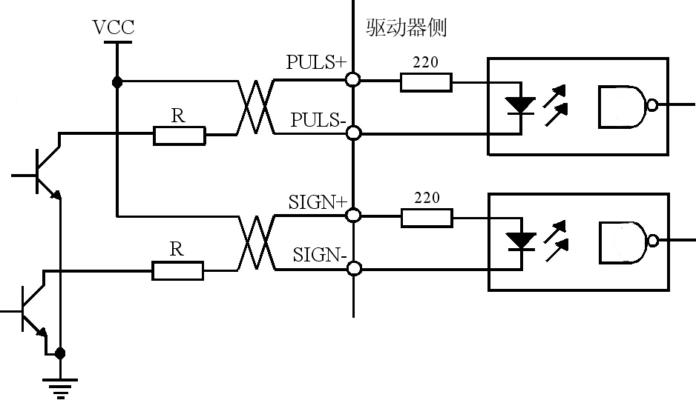
图3-11 Type3 脉冲量输入接口的单端驱动方式
（1）为了正确地传送脉冲量数据，建议采用差分驱动方式；
（2）差分驱动方式下，采用AM26LS31、MC3487或类似的RS422线驱动器；
（3）采用单端驱动方式，会使动作频率降低。根据脉冲量输入电路，驱动电流10～15mA，限定外部电源最大电压25V的条件，确定电阻R的数值。经验数据：VCC＝24V，R＝1.3～2k；VCC＝12V，R＝510～820Ω；VCC＝5V，R＝82～120Ω。
（4）采用单端驱动方式时，外部电源由用户提供。但必需注意，如果电源极性接反，会使伺服驱动器损坏。
（5）脉冲输入形式详见表3.4 箭头表示计数沿，表3.5 是脉冲输入时序及参数。
表3.4 脉冲输入形式
脉冲指令形式 | CCW CW | 参数设定值
脉 冲 列  符 号 | PULS  SIGN | 0  指令脉冲＋符号
CCW脉冲列  CW脉冲列 | PULS  SIGN | 1  CCW脉冲/  CCW脉冲

表3.5 脉冲输入时序参数
参数 | 差分驱动输入 | 单端驱动输入
tck | >2uS | >5uS
th | >1uS | >2.5uS
tl | >1uS | >2.5uS
trh | <0.2uS | <0.3uS
trl | <0.2uS | <0.3uS
ts | >1uS | >2.5uS
tqck | >8uS | >10uS
tqh | >4uS | >5uS
tql | >4uS | >5uS
tqrh | <0.2uS | <0.3uS
tqrl | <0.2uS | <0.3uS
tqs | >1uS | >2.5uS

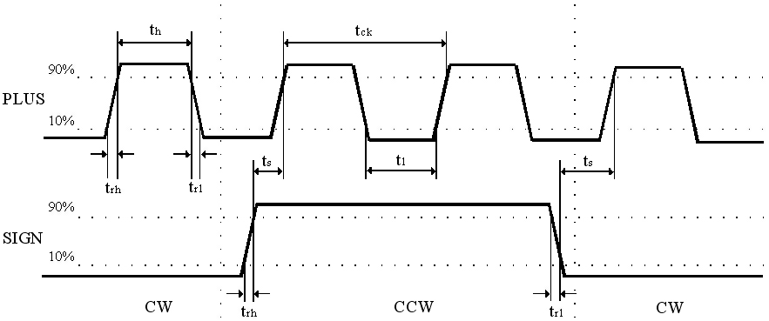
图3-12 脉冲＋符号输入接口时序图（最高脉冲频率500kHz）

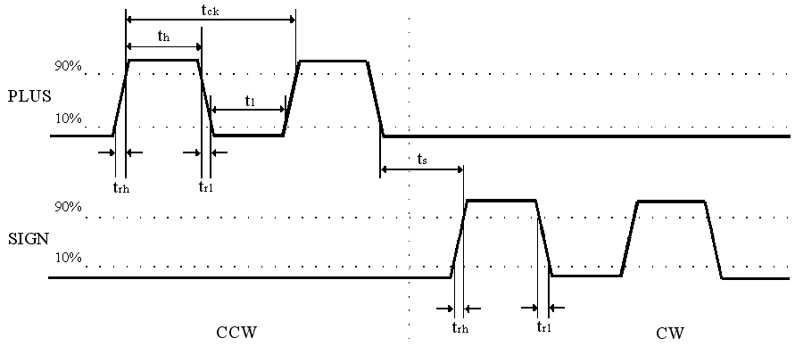
图3-13 CCW脉冲/CW脉冲输入接口时序图（最高脉冲频率500kHz）

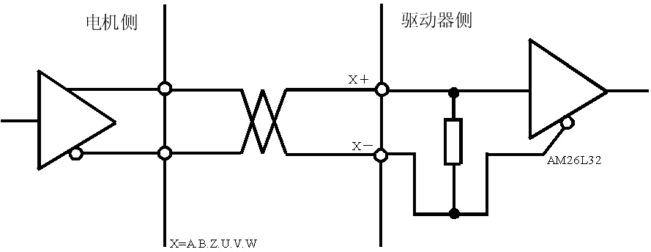
图3-14 伺服电机光电编码器输入接口

第四章 参 数

【注意】
☆ 参与参数调整的人员务必了解参数意义，错误的设置可能会引起设备损坏和人员伤害。
☆ 建议参数调整先在伺服电机空载下进行。
4．1 参数设置（PA）一览表
本交流伺服驱动器提供工作参数的显示及修改功能。
备注：不同型号的驱动有不同的出厂值。操作EE—df可以调出驱动的出厂值。

表4.1 参数一览表
参数号 | 参数名称 | 适用方式 | 参数范围 | 出厂值 | 单位
PA－01 | 控制方式 | P，S | 1～3 | 1
PA－02 | 速度环比例常数(中、高速时) | P，S | 10～1000 | 100
PA－03 | 速度环积分常数(中、高速时) | P，S | 10～1000 | 100
PA－04 | 加速时间常数 | P，S | 6～1530 | 6 | ms
PA－05 | 减速时间常数 | P，S | 6～1530 | 6 | ms
PA－06 | 位置环增益 | P | 10～500 | 160
PA－07 | 位置环前馈系数 | P | 0～100 | 10
PA－08 | 默认显示内容 | P， S | 1～15 | 1
PA－09 | 位置指令脉冲方式选择 | P | 1～2 | 1
PA－10 | 位置指令脉冲方向取反 | P | 1～2 | 1
PA－11 | 位置超差检测范围 | P | 1～3000 | 900 | *10脉冲
PA－12 | 位置超差忽略选项 | P | 1～2 | 1
PA－13 | 电机最大速度 | P，S | 0～3000 | 2000 | Rpm
PA－14 | 速度反馈低通滤波器系数 | S | 1～30 | 12
PA－15 | 模拟速度指令零偏补偿值 | S | 3000～-3000
PA－16 | 模拟速度指令增益 | S | 1～100 | 24
PA－17 | 模拟速度指令方向取反 | S | 1～2 | 2
PA－18 | 电子齿轮分子 | P | 1～32767 | 1
PA－19 | 电子齿轮分母 | P | 1～32767 | 1
PA－20 | 电机过载系数 | P，S | 1.0～3.0 | 2.5
PA－21 | 备用
PA－22 | 位置控制反馈低通滤波器系数 | P | 0～200 | 50
PA－23 | 编码器报警的选择开关 | P，S | 1～2 | 1
PA－24 | 内部参数 | P，S
PA－25 | 内部参数 | P，S
PA－26 | 备用
PA－27 | 使能信号选择及报警电平选择 | P，S | 0～3 | 0
PA－28 | 定位完成范围 | P，S | 0～3000 | 10 | 脉冲
PA－29 | 电流环比例常数 | P，S | 500～5000 | 2400
PA―30 | 电流环积分常数 | P，S | 300～2000 | 1000
PA―31 | 备用
PA－32 | 速度环增益变化率 | P，S | 0～100 | 13
PA－33 | 电机额定电流 | P，S | 0～9.0 | 6.5 | 安培
PA－34 | 备用
PA－35 | 电机类型选择 | P，S | 1～18
PA－36 | 速度环比例常数的最小值（低速） | P，S | 1～500 | 100
PA－37 | 速度环积分常数的变化率 | P，S | 0～100 | 10
PA－38 | 电机与IPM模块对应的系数 | P，S | 1～5000 | 15M：601  20MN:601  30MN:1202  50MN:1000
PA－39 | 低速时的电流环积分常数 | P，S | 1～5000 | 1
PA－40 | 速度环积分常数的最小值（低速） | P，S | 1～1000 | 50
PA－41 | 清除历史报警 | P，S | 1～2 | 1
PA－42 | 自动零偏补偿选择 | S | 1～2 | 1
PA－43 | 最大电流限制参数 | P，S | 1000～8190 | 8190
PA－44 | 备用 | S | 1～200 | 1
PA－45 | 备用 | S | 0～100 | 0
PA－46 | 备用 | S | 1～100 | 1
PA－47 | 误差清除CLE信号开关选择 | P | 1～2 | 2
PA－48 | 脉冲禁止INH信号开关选择 | P | 1～2 | 2
PA－49 | 超程保护开关及电平选择 | P，S | 1～3 | 3
PA－50 | 伺服准备好电平选择 | P，S | 1～2 | 1
PA－51 | 备用
PA－52 | 备用
PA－53 | 备用
PA－54 | 备用
PA－55 | 备用
PA－56 | 备用
PA－57 | 备用
PA－58 | 备用
PA－59 | 备用
PA－60 | 备用
4．2 参数功能
PA－1：控制方式选择，通过此参数可以选择驱动器的控制方式。
PA－1参数值 | 控制方式
1 | 位置控制方式
2 | 模拟量速度控制方式
3 | 速度试运行控制方式
4 | JOG试运行控制方式

对于位置控制方式，位置指令从脉冲输入口输入；对于模拟量速度控制方式，速度指令由输入端口的引脚输入，根据正、负电平（±10V）对应不同的速度；对于速度试运行控制方式，在SPEEDTEST状态下进行；对于JOG试运行控制方式，则可在JOGTEST方式下运行。
PA－2：速度环比例常数，通过此参数可以设定速度环调节器的比例增益。
本参数的设定值越高，增益越大，系统刚性也越大。参数的值请根据负载情况和驱动器默认参考值设定，在系统不振荡的情况下该参数应尽可能大。
PA－3：速度环积分常数，通过此参数可以设定速度环调节器的积分时间常数。
设定值越大，刚性越大。负载惯量越大，此值应越大。请根据负载情况和驱动器默认参考值设定，在系统不振荡的情况下该参数应尽可能大。
PA－4：加速时间常数，该设定值设定的是电机从0rpm到1000rpm的加速时间。
PA－5：减速时间常数，该设定值设定的是电机从0rpm到1000rpm的减速时间。
PA－6：位置环增益，此参数用来设定位置环调节器的比例增益。
设定值约大，增益越高，刚性越大，在相同频率指令脉冲条件下，位置滞后量越小。数值过大将会导致振荡或超调。调试方法请参考最后一章。
PA－7：位置环前馈系数，该参数用于位置环的前馈增益调整。
本参数设定值越大，会使得位置滞后量越小。设定值越小，响应将会越缓慢。
PA－8：默认显示内容，该参数用于设定驱动器在上电后默认的显示内容。
PA－9：脉冲方式选择，该参数用于设定驱动器默认的位置环脉冲输入方式。
PA－9参数值 | 位置控制脉冲输入方式
1 | 指令脉冲+方向
2 | CCW脉冲/CW脉冲（双脉冲方式）
PA－10：位置指令脉冲方向取反，该参数用于电机方向取反。
1：为电机正转，2：为电机反转。
PA－11：位置超差检测范围，该参数用于设定位置控制模式下的位置超差的脉冲范围。如果电机实际的跟随误差大于此值，而且PA12＝1时，驱动将会发生Err—9号报警。
PA－12：关闭位置误差忽略选项，该参数被设置为2时参数11将不起作用，位置超差将不引起驱动器报警。
PA－13：最大速度，用于设定本驱动系统最高运行转速。本速度与运行方向无关。
PA－14：在模拟量控制（PA=2）时，速度反馈低通滤波器系数。
PA－15：对模拟量速度输入的零偏补偿量。可以用PA42=2自动补偿，也可以手动补偿。（见调试方法）
PA－16：设定模拟量速度输入模拟电压和电机实际运转速度之间的比例关系。
PA－17：对模拟量速度控制时的电机方向取反控制。
PA－18：电子齿轮分子，用于和PA－19一起设定位置指令脉冲的分频倍频比。在位置控制模式下，通过对PA－18、PA－19的设置，可以很方便的和各种控制系统连接，可以达到理想的控制分辨率，即各种角度-脉冲关系。
PA－19：电子齿轮分母，配合PA－18使用.
PA－20：电机过载系数，本参数用来限制位置、速度模式下电机运转时所能达到的最大力矩。即过载系数。
PA－21：备用。
PA－22：位置控制（PA1＝1）方式时，速度反馈低通滤波器系数。
PA－23：编码器报警的选择开关。PA23=1时，允许Err—30和Err--25号报警发生，PA23=2时，不产生Err—30和Err--25号报警。
PA－24：内部参数。
PA－25：内部参数。
PA－26：备用。
PA－27：使能信号选择及报警电平选择。
PA－27参数值 | 使能信号 | 报警信号输出
0 | 外部使能 | 低电平
1 | 内部使能 | 低电平
2 | 外部使能 | 高电平
3 | 内部使能 | 高电平
PA－28：定位完成范围。
本参数提供了位置控制方式下驱动器判断是否完成定位的依据，当位置偏差计数器内的剩余脉冲数小于或等于本参数设定值时，驱动器认为定位已完成，定位完成信号COIN ON,否则COIN OFF。
PA－29：电流环比例常数。一般情况下不允许客户修改。
PA－30：电流环积分常数。一般情况下不允许客户修改。
PA－31：备用。
PA－32：速度环增益变化率。调整此值可以改变低速平稳性，不能太小，否则电机会爬行。
PA－33：电机额定电流。
PA－34：备用。
PA－35：电机类型选择：
电机代号 | 适配电机
1 | 武汉登奇三对极2500线电机
3 | 武汉华大、温岭宇海、常州常华、常州新月四对极2500线电机
8 | 南京苏强两对极2500线80SQA电机
9 | 南京苏强两对极2500线130SQA4(4nm)电机
10 | 南京苏强两对极2500线130SQA5(5nm)电机
11 | 南京苏强两对极2500线130SQA6(6nm)电机
12 | 南京苏强两对极2500线130SQA7.5(7.5nm)电机
13 | 南京苏强两对极2500线130SQA10(10nm)电机
14 | 南京苏强两对极2500线130SQA15(15nm)电机
17 | 北京四通四对极2500线电机
18 | 常州前杨四对极2500线电机

PA－36：速度环比例常数的最小值。调整此值可以改变低速平稳性，不能太小，否则电机会爬行。
PA－37：速度环积分变化率。调整此值可以改变低速平稳性，不能太小，否则电机会爬行。
PA－38：电机与IPM模块对应的系数。调试方法请参考最后一章
PA－39：电流环比例常数的最小值。一般情况下不允许客户修改。
PA－40：速度环积分常数的最小值。调整此值可以改变低速平稳性，不能太小，否则电机会爬行。
PA－41：清除历史报警。报警记录参数有dp－16、17、18，当PA41=2时历史报警记录被清除为零。这样可以重新记录新的报警代号。
PA－42：自动零偏补偿选择。PA42=1时，自动零偏补偿选择无效。当伺服使能无效且PA42=2时，只要按“确认”键一次就可以让伺服驱动器实现自动零偏补偿，并且自动记忆该零偏值（既PA15）。
PA－43：最大电流限制参数。
PA－44：备用。
PA－45：备用。
PA－46：备用
PA－47：误差清除CLE信号开关选择。
当PA47=2时，CLE信号无效。
当PA47=1时，CLE信号有效。
PA－48：脉冲禁止INH信号开关选择。
当PA48=2时，INH信号无效。
当PA48=1时，INH信号有效。
PA－49：超程保护Err--32有效电平的选择。
当PA49=3：关闭超程保护功能。
当PA49=2：低电平报警；
当PA49=1：高电平报警。
PA－50：伺服准备好信号既ready信号在伺服使能SON有效之前的状态可以用PA50来选择。当PA50=2：ready信号有效；PA50=1：ready信号无效。
PA－51：备用。
PA－52：备用。
PA－53：备用。
PA－54：备用。
PA－55：备用。
PA－56：备用。
PA－57：备用。
PA－58：备用。
PA－59：备用。
PA－60：备用。
第五章 错误报警及处理

【注意】
☆ 伺服驱动器和电机断电至少5分钟后，才能触摸驱动器和电机，防止电击和灼伤。
☆ 驱动器故障报警后，须根据报警代码排除故障后才能投入使用。
☆ 复位报警前，必须确认SON（伺服使能）信号无效，防止电机突然起动引起意外。

在发生错误报警时，如果没有对参数进行操作，将会在软件第一层显示Err-xx并闪烁，xx即为报警代码。如果正处于菜单操作中，会出现正在显示的内容发生闪烁，此时请按退出键直至看见Err-xx的显示。
在报警已经发生后，请根据报警代码排除故障后方可继续使用。

5．1报警一览表

表5.1 报警一览表
报警代码 | 报警名称 | 内容
-- | 正常
3 | 主电路过压 | 主电路电源电压过高
4 | 主电路欠压 | 主电路电源电压过低
6 | 电机超速 | 电机转速过高
8 | 输入脉冲频率太高 | 位置环给定频率超过了设定值
9 | 位置误差 | 位置误差超过了设定范围
11 | 过流保护 | 负载电流过大
14 | 写EEPROM错 | 在写EEPROM时产生错误
15 | FPGA配置错 | 在配置FPGA内部参数时产生错误
17 | 过载保护 | 伺服驱动器及电机过负载
20 | 读EEPROM错 | 在读EEPROM内部参数时产生错误
25 | 编码器UVW出错 | UVW信号存在全高或全低电平
27 | IPM报警 | IPM欠压或过流保护
30 | 编码器故障 | 编码器断线或缺相
32 | 超程保护 | 超程保护报警
5．2 报警处理方法
表5.2 报警处理方法
报警代码 | 报警名称 | 运行状态 | 原因 | 处理方法
3 | 主电路 过压 | 接通控制电源时出现 | 1）电路板故障 | 1）换伺服驱动器
3 | 主电路 过压 | 接通主电源时出现 | 1）电源电压过高  2）电源电压波形不正常 | 1）检查供电电源
3 | 主电路 过压 | 电机运行过程中出现 | 1）制动电阻接线断开 | 1）重新接线
3 | 主电路 过压 | 电机运行过程中出现 | 1）制动晶体管损坏  2）内部制动电阻损坏 | 1）换伺服驱动器
3 | 主电路 过压 | 电机运行过程中出现 | 1）制动回路容量不够 | 1）降低起停频率  2）增加加/减速时间常数  3）减小转矩限制值  4）减小负载惯量  5）换更大功率的驱动器和电机
4 | 主电路 欠压 | 接通主电源时出现 | 1）电路板故障  2）电源保险损坏  3）软启动电路故障  4）整流器损坏 | 1）换伺服驱动器
4 | 主电路 欠压 | 接通主电源时出现 | 1）电源电压低  2）临时停电20mS以上 | 1）检查电源
4 | 主电路 欠压 | 电机运行过程中出现 | 1）电源容量不够  2）瞬时掉电 | 1）检查电源
4 | 主电路 欠压 | 电机运行过程中出现 | 1）散热器过热 | 1）检查负载情况
6 | 电机超速 |  | 1）编码器接线错误 | 1）检查连线
6 | 电机超速 |  | 1）编码器损坏 | 1）更换电机
6 | 电机超速 |  | 1）编码器电缆不良 | 1）换电缆
6 | 电机超速 |  | 1）编码器电缆过长，造成编码器供电电压偏低 | 1）缩短电缆  2）采用多芯关联供电
8 | 输入脉冲  频率太高 | 接通控制电源或电机运行过程中出现 | 1）电路板故障 | 1）换伺服驱动器
8 | 输入脉冲  频率太高 | 接通控制电源或电机运行过程中出现 | 1）频率过高 | 1）降低相应的控制频率
9 | 位置偏差  溢出 |  | 1）电机被机械卡死  2）输入指令脉冲异常 | 1）检查负载机械部分  2）检查指令脉冲  3）检查电机是否按指令脉冲转动
11 | 过电流 |  | 1）驱动器U、V、W之间短路 | 1）检查接线
11 | 过电流 |  | 1）接地不良 | 1）正确接地
11 | 过电流 |  | 1）电机绝缘损坏 | 1）更换电机
11 | 过电流 |  | 1）驱动器损坏 | 1）更换驱动器
11 | 过电流 |  | 1）输入电子齿轮比太大。 | 1）正确设置
11 | 过电流 |  | 1）编码器故障。 | 1）换伺服电机
11 | 过电流 |  | 1）编码器电缆不良。 | 1）换编码器电缆
11 | 过电流 |  | 1）伺服系统不稳定，引起超调。 | 1）重新设定有关增益  2）如果增益不能设置到合适值，则减小负载转动惯量比率
14 | 写EEROM  出错 |  | 1）芯片或电路板损坏 | 1）更换伺服驱动器
15 | FPGA配置出错 |  | 1）芯片或电路板损坏 | 1）更换伺服驱动器
17 | 过负载 | 接通控制电源时出现 | 1）电路板故障 | 1）换伺服驱动器
17 | 过负载 | 电机运行过程中出现 | 1）超过额定转矩运行 | 1）检查负载  2）降低启低频率  3）减小转矩限制值  4）换更大功率的驱动器和电机
17 | 过负载 | 电机运行过程中出现 | 1）保持制动器没有打开 | 1）检查操持制动器
17 | 过负载 | 电机运行过程中出现 | 1）电机不稳定振荡 | 1）调整增益  2）增加加/减速时间  3）减小负载惯量
17 | 过负载 | 电机运行过程中出现 | 1）U、V、W有一相断线  2）编码器接线错误 | 1）检查接线
20 | 读EEPROM  出错 |  | 1）芯片或电路板损坏 | 1）更换伺服驱动器
25 | 编码器  U V W 出错 |  | - 编码器损坏  - 编码器接线错误  - 接地不良 | 1）更换电机  2）检查接线  3）正确接地
27 | IPM报警 |  | - 电压太低  - 电机电流太大  - 编码器线断线或接触不良  - PE线没接大地 | 1）检查交流输入  2）降低加速度  3）更换电机  4）检查编码器线  5）伺服PE、电机PE必须同时接地
30 | 编码器 故障 |  | - 编码器损坏  - 编码器接线错误 | 1）更换电机  2）检查电缆
32 | 超程保护 |  | 1. 触动超程开关 | 1）退出超程保护
第六章 显示与操作
【注意】
  - 为叙述方便，本说明书将把面板上的：退出键用←符号表示；
减小键用↓符号表示；增加键用↑符号表示；确认键用Enter符号表示。
6.1 键盘操作
★ 驱动器面板由6个LED数码管显示器和4个按键↑、↓、←、Enter组成，用来显示系统各种状态、设置参数等。按键功能如下：
↑：序号、数值增加，或选项向前。
↓：序号、数值减少，或选项退后。
←：返回上一层操作菜单，或操作取消。
Enter：进入上一层操作菜单，或输入确认。
【注】 在操作过程中，保持↑、↓按下，操作将重复执行，并且保持时间越长，重复速度越快。
★ 6位LED数码管显示系统各种状态及数据，全部数码管显示闪烁，表示系统发生故障产生报警。
【注】 在报警状态下，同时按下↑、Enter两键约一秒钟就可以退出报警状态。
★ 操作按多层操作菜单执行，第一层为报警显示或默认参数监视层，第二层为主菜单，包括四种操作方式，第三层为各操作方式下的功能菜单。图6-1示出主菜单操作框图：

- 每次上电后，系统将自动检测当前的工作状态，如异常则显示出报警信息；如工作正常，则自动显示用户设置的缺省监视值（请查阅PA－8参数说明）。用户每次须按下Enter键，从第一层进入主菜单操作模式。

图6-1 方式选择操作框图
6.2 监视方式
在第1层选择“DP-SET”，并按Enter键进入监视方式，如图6-2共有18种显示状态，用↑、↓键选择需要的显示模式，再按Enter键，进入具体的显示状态了。
6-2 监视方式操作图
【注1】 位置误差（DP-1）：在运行中，给定位置与编码器反馈位置之差，如果数值太大，则会影响加工精度。可通过调整参数减小误差来改善伺服电机响应特性。
【注2】 当前速度（DP-2）：伺服电机当前运行转速。
【注3】 当前电流（DP-5）：当前电机电流。
【注4】 软件版本（DP-12）：伺服驱动软件当前最新版本。
【注5】 指令脉冲积累（DP-14）：指令脉冲个数。伺服通电后，显示为0；指令多少个脉冲则显示多少个脉冲数（最大显示9999个脉冲数，大于此数则显示余数）。
【注6】 反馈脉冲积累（DP-15）：编码器反馈脉冲数。伺服通电后，显示为0；最大显示9999个脉冲数，大于此数，则显示余数。
【注7】 报 警1（DP-16）:伺服第一次记录历史报警。
【注8】 报 警2（DP-17）:伺服第二次记录历史报警。
【注9】 报 警3（DP-18）:伺服最后一次记录历史报警。
6.3 参数设置

- 参数设置会立即生效，错误的设置可能使设备错误运转而导致事故。

在第2层中选择“PA－SET”，并按Enter键就进入参数设置方式，如图6-3。用↑、↓键选择参数号，按Enter键，显示该参数的数值，用↑、↓键可以修改参数值。按↑或↓键一次，参数增加或减少1，按下并保持↑或↓键，参数能连续增加或减少。参数值被修改后，最左边的LED数码管“P”开始闪烁，按Enter键确定修改数值生效，此时“P”显示正常，修改后的数值将立刻反映到控制中，此后按↑或↓键还可以继续修改参数，修改完毕按←键退回到参数选择状态。如果对正在修改的数值不满意，不要按Enter键确定，可按←键取消，参数恢复原值，并退回到参数选择状态。

6-3 参数设置操作框图
  - 参数管理

【注1】 修改后的参数如未执行写入操作，掉电后参数不保存，修改无效。
参数管理主要处理内存和EEPROM之间操作，在第一层中选择“EE－SET”，并按Enter键就进入参数管理方式，如图6-4所示。首先需要选择操作模式，共有3种模式，用↑、↓键来选择。
以“参数写入”为例，选择“EE－rt”，然后按下Enter键，显示器显示“EE－NO”并且最左边的“E”开始闪烁。然后，按下↑或↓键选择“EE－YES”，此时最左方的“E”正常显示。最后，再按下Enter键，显示器将保持4秒左右时间，表示参数正在写入EEPROM。写完后，显示器将显示“FINISH”，此时，可按←键退回到操作模式选择状态。
♀“EE－rT” 参数写入：表示将内存中的参数写入EEPROM的参数区。用户修改了参数，仅使内存中参数值改变了，下次上电又会恢复成原来的数值。如果想永久改变参数值，就需要执行参数写入操作，将内存中参数写入到EEPROM的参数区中，以后上电就会使用修改后的参数。
♀“EE－rd” 参数读取：表示将EEPROM的参数区的数据读到内存中。这个过程在上电时会自动执行一次，开始时，内存参数值与EEPROM的参数区是不一样的。但用户修改了参数，就会改变内存中参数值，当用户对修改后的参数不满意或参数被调乱时，执行参数读取操作，可将EEPROM的参数区中数据再次读到内存中，恢复成刚上电的参数。
♀“EE－df” 恢复缺省值：表示将所有参数的缺省值（出厂值）读到内存中，并写入到EEPROM的参数区中，下次上电将使用缺省参数。当用户将参数调乱，无法正常工作时，使用这个操作，可将所有参数恢复成出厂状态。因为不同的驱动器型号对应的参数缺省值不同，在使用恢复缺省参数时，必须先保证驱动器型号（参数PA35）的正确性。
♀“EE－psh” 用户参数保存：主要用于用户保存自己的电机参数。比如，当用户调整电机参数后，觉得某组数据比较满意，此时，可以通过此操作，将该组数据永久保存在EEPROM中（注：只允许用户保存一组数据，执行此操作后，将自动将上次保存的内容覆盖掉）。
♀“EE－pop” 用户参数读出：与以上的“EE－PSH”操作配套使用，用于恢复至用户曾经调整过的参数值（直接从EEPROM导入工作区）。如果用户没有保存过工作参数，那么执行了此次操作，如重新启动，工作区中参数将为空，必须执行“EE－DF”恢复缺省值。
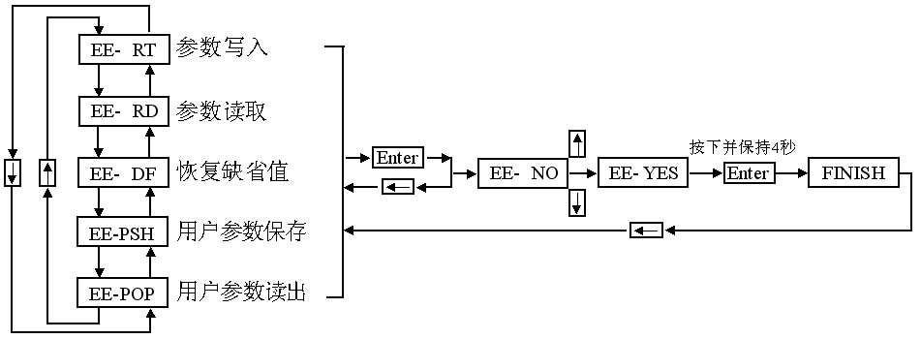

  - 参数管理操作框图

6.5 试运行
【注1】 建议速度试运行在电机空载时进行，防止设备意外事故
- 试运行时驱动器SON（伺服使能）须有效。
- 用户在速度试运行过程中，按住↑或↓键，（为保护电机）系统按键速度不会越来越快，而将一直以固定重复速度执行。
在第1层中选择“TEST”，并按Enter键就进入试运行方式。试运行包括：速度试运行“SPDTST”、JOG（点动方式）值设定 “JOGSET”、JOG运行“JOGTST”。用户可以按↑、↓键进行切换选择，然后按Enter键进入。
♀“SPDTST” 速度试运行：数值单位是r/min，系统处于速度控制方式，速度指令由↑（递增）、↓（递减）按键提供，电机实时按给定的显示速度运行。显示速度为正值时，电机正转；显示速度为负值时，电机反转。
♀“JOGSET” 点动方式速度设定：数值单位是r/min，初始值为“0.0”，用户可以按照要求选择↑（递增）、↓（递减）键设定一个速度值。正值表示电机正转；负值表示电机反转。
♀“JOGTST” 点动运行：用户按Enter进入点动方式运行状态后，每次初始显示“NO”，可以按↑、↓键把它切换为“YES”，然后，每按一次Enter键，电机按“JOGSET”中设定的速度值走一次，如按住Enter键不放，电机就按此速度持续运转，直到松开Enter键。

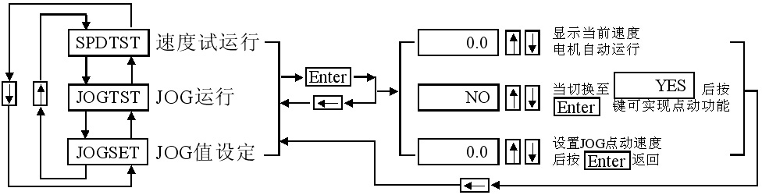

6-5 试运行操作框图

第七章 通电运行
【注意】
☆ 驱动器及电机必须可靠接地，PE端子必须与设备接地端可靠连接。
☆ 建议驱动器电源经隔离变压器及电源滤波器提供，以保证安全性及抗干扰能力。
☆ 必须检查确认接线无误后，才能接通电源。
☆ 必须接入一个紧急停止电路，确保发生故障时，电源能立即停止。
☆ 驱动器故障报警后，重新启动之前须确认故障已排除、SON信号无效。
☆ 驱动器及电机断电后至少5分钟内不得触摸，防止电击。
☆ 驱动器及电机运行一段时间后，可能有较高温升，防止灼伤。
7.1 电源连接
电源连接请参照图7-1，并按以下顺序接通电源：
1） 通过电磁接触器将电源接入主电路电源输入端子（三相接R、S、T，单相接R、S）。
2） 控制电路的电源R、T与主电路电源同时或先于主电路电源接通。如果仅接通了控制电路的电源，伺服准备好信号（SRDY）OFF。
3） 主电路电源接通后，约延时1.5秒，伺服准备好信号（SRDY）ON，此时可以接受伺服使能（SON）信号，检测到伺服使能有效，驱动器输出有效，电机激励，处于运行状态。检测到伺服使能无效或有报警，基极电路关闭，电机处于自由状态。
4） 当伺服使能与电源一起接通时，基极电路大约在1.5秒后接通。
5） 频繁接通断开电源，可能损坏软启动电路和能耗制动电路，接通断开的频率最好限制在每小时5次，每天30次以下。如果因为驱动器或电机过热，在将故障原因排队后，还要经过30分钟冷却，才能再次接通电源。
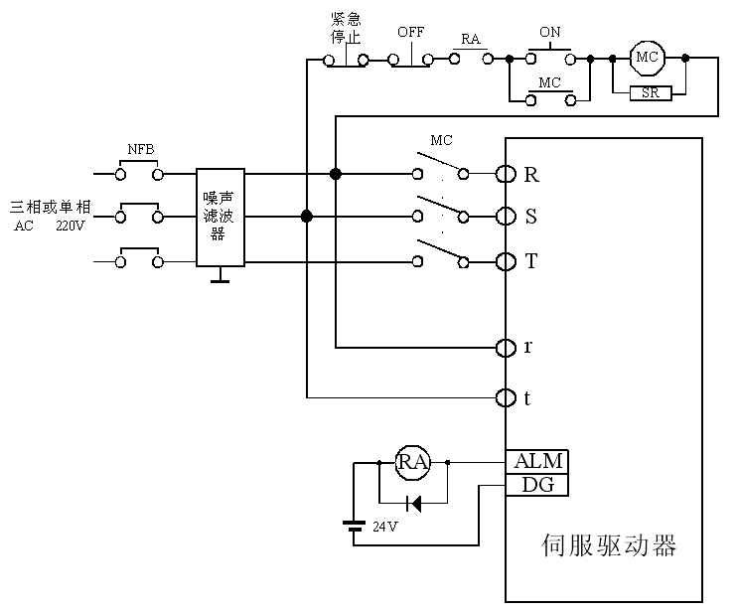
图7-1 电源接线图
7.2 试运行
1.运行前的检查
在安装和连线完毕之后，在通电之前先检查以下几项：
△ 电源端子TB接线是否正确、可靠？输入电压是否正确？
△ 电源线、电机线有无短路或接地？
△ 控制信号端子是否已连接准确？电源极性和大小是否正确？
△ 驱动器和电机是否已固定牢固？
△ 电机轴是否末连接负载？
2.通电试运行
A：试运行方式
（1）连接CN2，使输入控制信号：伺服使能（SON）OFF。
（2）接通控制电路电源（主电路电源暂时不接），驱动器的显示器点亮，如果有报警出现，请检查连线。
（3）将控制方式选择(参数PA-1)设置为速度试运行方式(设置为3)。
（4）接通主电路电源。
（5）确认没有报警和任何异常情况后，使伺服使能（SON）ON，这时电机激励，处于零速状态。
（6）通过按键操作，进入速度试运行操作状态，速度试运行提示符为“S”，数值单位是R/MIN，系统处于速度控制方式，速度指令由按键提供，用↑、↓键改变速度指令，电机应按给定的速度运转.
B：JOG（点动）运行
（1）连接CN2，使输入控制信号：伺服使能（SON）OFF。
（2）接通控制电路电源（主电路电源暂时不接），驱动器的显示器点亮，如果有报警出现，请检查连线。
（3）将控制方式选择（参数PA-1）设置为JOG运行方式（设置为4）。
（4）接通主电路电源。
（5）确认没有报警和任何异常情况后，使伺服使能（SON）ON，这时电机激励，处于零速状态。
（6）通过按键操作，进入JOG运行操作状态，JOG运行提示符为“J”，数值单位是R/MIN，系统处于速度控制方式，速度大小、方向由JOGSET确定，按Enter电机按JOGSET参数确定的速度和方向运转.
C：位置方式运行
（1）连接CN2，使输入控制信号：伺服使能（SON）OFF，
（2）接通控制电路电源（主电路电源暂时不接），驱动器的显示器点亮，如果有报警出现，请检查连线。
（3）将控制方式选择（参数PA-1）设置为位置运行方式（设置为1），根据控制器输出信号方式设置参数PA-9，并设置合适的电子齿轮比（PA-18、PA-19）
（4）接通主电路电源。
（5）确认没有报警和任何异常情况后，使伺服使能（SON）ON，这时电机激励，处于零速状态。
（6）操作位置控制器输出信号至驱动器CN2－6、18、7、19脚，使电机按指令运 转。
  - 调整

【注1】 错误的参数设置可能导致设备故障和意外，启动前应确认参数的正确性。
【注2】 建议先进行空载调试后，再作负载调试。

1. 基本增益调整

  - 速度控制

（1）[速度比例增益]（参数PA-2）的设定值，在不发生振荡的条件下，尽是设置的较大。一般情况下，负载惯量越大，[速度比例增益]的设定值应越大。
（2）[速度积分时间常数]（参数PA-3）的设定值，根据给定的条件，尽是设置的较大。[速度积分时间常数]设定的太大时，响应速度将会提高，但是容易产生振荡。所以在不发生振荡的条件下，尽是设置的较大。[速度积分时间常数]设定的太小时，在负载变动的时候，速度将变动较大。一般情况下，负载惯量载大，[速度积分时间常数]的设定值应越小。

※ 位置控制
（1）先按上面方法，设置合适的[速度比例增益]和[速度积分时间常数]。
（2）[位置前馈增益]（参数PA-7）设置为10%。
（3）[位置比例增益]（参数PA-6）的设定值，在稳定范围内，尽量设置的较大。[位置比例增益]设置的太大时，位置指令的跟踪特性好，滞后误差小，但是在停止定位时，容易产生振荡。
（4）如果要求位置跟踪特性特别高时，可以增加[位置前馈增益]设定值。但如果太大，会引起超调。

- [位置比例增益]设定的较小时，系统处于稳定状态，但是位置跟踪特性变差，滞后误差偏大，为了使用较高的[位置比例增益]，可以增加[加减速时间常数]（参数PA-4,PA-5）设定值，避免超调。

- 增加[位置前馈增益]的设定值时，当系统不稳定的时候，可以增加[加减速时间常数]设定值，避免超调。

- [位置比例增益]的设定值可以参考下表：

刚度 | [位置比例增益]
低刚度 | 10～60/S
中刚度 | 60～100/S
高刚度 | 100～220/S

2. 基本参数调整图
图7-2 基本参数调整图

- 位置分辨率和电子齿轮的设置

位置分辨率（一个脉冲行程 ）决定于伺服电机每转行程 与编码器每转反馈脉冲Pt，可以用下式表示
ΔS
Δl=
P_{t}
式中：
Δl：一个脉冲行程（mm）；
ΔS：伺服电机每转行程（mm/转）；
P_{t}：编码器每转反馈脉冲数（脉冲/转）。
因为，系统中有四倍频电路，所以P_{t}＝4×C，C为编码器每转线数。本系统中，C＝2500线/转，所以P_{t}＝10000脉冲/转。
指令脉冲要乘上电子齿轮比G后才转化为位置控制脉冲，所以一个指令脉冲行程 表示为
ΔS
Δl*＝ ×G
Pt
指令脉冲分频分子
式中，G＝ 。
指令脉冲分频分母

4. 启停特性调整

伺服系统启停特性即加减速时间，由负载惯量及启动、停止频率决定，也受伺服驱动器和伺服电机性能的限制。频繁的启停、过短的加减速时间、负载惯量太大会导致驱动器和电机过热、主电路过压报警，必须根据实际情况进行调整。
（1）负载惯量与启停频率

用于启动、停止频率高的场合，要事先确认是否在允许的频率范围内。允许的频率范围随电机种类、容量、负载惯量、电机转速的不同而不同。在负载惯量为m倍电机惯量的条件下，伺服电机所允许的启停频率及推荐加减速时间（参数PA-4,PA-5）如下：

负载惯量倍数 | 允许的启停频率
m≤3 | ＞100次/分钟：加减速时间10mS或更少
m≤5 | 60～100次/分钟：加减速时间20mS或更少
m＞5 | ＜60次/分钟：加减速时间50mS以上

（2）伺服电机的影响

不同型号伺服电机所允许的启停频率及加减速时间随负载条件、运行时间、占载率、环境温度等因素而不同，请参考电机说明书、根据具体情况进行调整，避免因过热而报警或影响使用寿命。

（3）调整方法

一般负载惯量应在电机转子惯量5倍以内，在大负载惯量下使用，可能会经常发生在减速时主电路过电压或制动异常，这时可以采用下面方法处理：
⊙ 增加加减速时间，可以先设得大一点，再逐步降低至合适值。
⊙ 减小内部转矩限制值，降低电流限制值。
⊙ 降低电机最高转速。
⊙ 更换功率、惯量大一点的电机。

第八章 产品规格
  - 驱动器规格
 |  | SD15MT |  | SD20MT | SD30MT | SD50MN
输出功率(KW)* |  | 0.2~0.6 |  | 0.6~1.0 | 1.0~2.5 | 2.5~5.2
电机额定转矩(Nm) |  | 1~3 |  | 3~5 | 5~15 | 15~27
尺寸（mm） |  | 198×85×131 |  | 198×89×148 | 198×95×168 | 264×115×172
重 量（Kg） |  | 2 |  | 2.5 | 3 | 5
输入电源 |  | 单相AC220V –15~+10% 50/60Hz |  | 三相 AC220V  –15~+10% 50/60Hz
使用  环境 | 温度 | 工作：0~55°C 存贮：-20°C ~80°C
使用  环境 | 湿度 | 小于90%(无结露)
使用  环境 | 振动 | 小于0.5g(4.9m/S²)，10~60Hz(非连续运行)
控制方式 |  | ①位置控制 ②模拟量速度控制 ③速度试运行
再生制动 |  | 内置
控制特性 |  | 速度频率响应: <400Hz
速度波动率: <±0.03(负载0~100%)；<±0.02(电源-15~+10%)(数值对应于
额定速度)
 |  | 调 速 比: 1:5000
 |  | 脉冲频率: ≤500kHz
控制输入 |  | - 伺服使能 ②报警清除 ③偏差计数器清零 ④指令脉冲禁止 ⑤超程保护
控制输出 |  | ①伺服准备好输出 ②伺服报警输出 ③定位完成输出 ④编码器信号
位置控制 |  | 输入方式 | ①脉冲+符号 ②CCW脉冲/CW脉冲
 |  | 电子齿轮比 | 1~32767
 |  | 反馈脉冲 | 10000脉冲/转
加减速功能 |  | 参数设置加减速时间6~1530mS (0r/min←→1000r/min)
监视功能 |  | 转速、指令脉冲积累、位置偏差、反馈脉冲积累、电机电流、运行状态等
保护功能 |  | 超速、主电源过压，欠压、过流、过载、编码器异常、位置超差等
显示、操作 |  | 6位LED显示状态、4个按键设置参数
适用负载惯量 |  | 小于电机转子惯量的5倍
第九章 订货指导

9.1 容量选择

伺服系统容量的确定，必须综合考虑负载惯量、负荷转矩、要求的定位精度、要求的最高速度，建议按下述步骤考虑：
1）计算负荷惯量和转矩
参照有关资料计算出负荷惯量、负荷转矩、加减速转矩、有效转矩，作为下一步选择的依据。
2）初步确定机械齿轮比
根据要求的最高速度和电机的最高转速计算出最大机械减速比，用此减速比和电机的最小回转单位核算能否满足最小位置单位的要求，如果位置精度要求较高，可增大机械减速比（实际最高速度降低）或选用转速更高的电机。
3）核算惯量和转矩
用机械减速比把负荷惯量和负荷转矩折算到电机轴上，折算出的惯量应不大于电机转子惯量的5倍，折算出来的负荷转矩、有效转矩应不大于电机额定转矩。如果不能满足上述要求，可采取增大机械减速比（实际最高速度降低）或选用容量更大的电机。

9.2 电子齿轮比
电子齿轮比G的意义、调整方法请参阅第四章（表4.1参数功能）、第六章（6.3参数设置）。
位置控制方式下，负载实际速度为：
指令脉冲速度×G×机械减速比。
位置控制方式下，负载实际最小位移为：
最小指令脉冲行程×G×机械减速比。

【注】 当电子齿轮比G不为1时，进行齿轮比除法运算可能会有余数，此时会存在位置偏差，最大偏差为电机的最小转动量（最小分辨率）。

  - 调试方法

1：第一步必须在电机线U,V,W未接的情况下，设置电机相对应的PA35参数。
2：请用户按照配套电机的额定电流值修改PA33参数。此参数会影响过流保护值和过载保护值。
3：PA38的计算：
SD15MT: PA38=3874/电机额定电流;
SD20MT: PA38=3874/电机额定电流;
SD30MT: PA38=7748/电机额定电流;
SD50MN: PA38=10000/电机额定电流;

按照上面的公式把结果取整后,输入到交流伺服驱动器中，重新上电后生效
4：把PA1设置为1:
伺服为位置模式，此时PA15,PA16,PA17,PA44, PA45, PA46这些模拟量速度控制参数无效。根据实际的传动比设置PA18、PA19电子齿轮比，建议用户把电子齿轮比设置到交流伺服驱动器中，不要放到上位机中。
把PA1设置为2:
①:伺服为模拟量速度模式，此时PA6,PA7, PA9, PA10, PA11,PA12, PA18,PA19, PA22这些位置控制参数无效。
②：对于西门子802C系统：PA17=1;对于南京钛康的闭环系统：PA17=2;
对于FAGOR的闭环系统：PA17=2;
③：手动调零偏PA15：首先伺服与系统之间必须正确连线，在电机空载的情况下，调整PA15的值使电机在系统零速时应静止不动，并且系统的跟随误差在几个脉冲之内。
由于手动调零偏比较麻烦，故又开发了自动零偏补偿功能。当伺服使能无效且PA42=2时，只要按“确认”键一次就可以让伺服驱动器实现自动零偏补偿，并且自动记忆该零偏值即PA15的值。
5：刚性调整：
A: 位置控制模式下：
一般情况下，用户只需调整PA2、PA36、PA32和PA29这几个比例常数。PA3、PA37、PA40和PA30这几个积分常数一般不需调整。刚性调整一般分为以下三步：
①： 第一步让电机工作在每分钟几转内，如选择进给速度F2、F5、F10,用千分表或百分表测试工作台的移动是否均匀，此时主要是调整速度环比例增益PA36的大小。电机越大、负载越重、装配的越紧，PA36应越大，否则会爬行或发生Err-17过载保护。如果PA36太大，刚性过强，工作台会有明显的高频振动，此时应减小PA36的值。
②： 低速调好后，让电机工作在每分钟十转以上即F100~F6000之间，此时应调整PA2的值使工作台匀速且没有噪音。如果不行的话请降低PA29的值！一般情况下:
PA2=PA36*(1.0~2)
③： 上面两步调好后，让电机工作在每分钟十转以内即F50左右，如果振动大请减小PA32的值，如果爬行请加大PA32的值以加大刚性。
B: 模拟量速度控制模式下：
①: 有关参数的解释：
PA39:低速时的电流环积分常数，PA39=(1/10~1/3)PA30;（位置控制时，PA39=1）
②: 增加PA36,PA39,PA40都可以提高低速刚性。一般情况以增加PA36为主。
③: 增加PA2,PA3,PA32,PA37都可以提高中、高速刚性。一般情况以增加PA2为主。
PA2=(1.2~1.5)*PA36
PA3>PA40;
PA32=13~30;
PA37=10~20;
C: 速度环比例常数PA2、PA36及PA32的关系如下图所示：

D: 速度环积分常数PA3、PA37及PA40的关系如下图所示：

6：如果希望伺服电机一上电就锁定，或者不用外部使能信号，请把PA27设为1或3；
7：如果设备没有可靠接大地，或有变频器工作的场合，驱动频繁发生Err--30 ,Err—25报警时，建议把PA23设为2，屏蔽编码器报警的发生。
8：电箱中的强电线如380V进线、变频器的U、V、W输出线、交流伺服的U、V、W输出线，应远离交流伺服的信号线，更不能捆绑在一起！否则会有强烈的干扰影响交流伺服的正常工作。

